Поворотный механизм
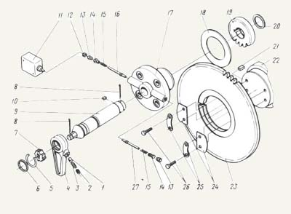

Номер позиции | Обозначение | Наименование | Количество  на компрессор
- | 71-9Б-1 | Рукоятка в сборе* | 1
1 | 71-9Б-1-4 | Фиксатор | 1
2 | СТП 0503-31-74 | Пробка М12.66.05 | 1
3 | 71-9Б-1-5 | Пружина | 1
4 | 71-9Б-1-1 | Корпус | 1
5 | 71-9Б-1-3 | Кольцо | 1
6 | 71-9Б-0-II | Шайба | 1
7 | 71-9Б-1-2 | Звездочка | 1
8 | СТП 0584-24-83 | Шплинт 4х36.05 | 2
9 | 71-9Б-0-2 | Валик | 1
10 | СТП 0503-22-73 | Шпонка6х6х20 | 1
11 | ВПК 1110 | Цутевой выключатель | 1
12 | 71-9А-0-17 | Толкатель | 1
13 | 71-9-0-8 | Гайка стопора | 2
14 | 71-9-0-7 | Гайка | 2
15 | 71-9-0-9 | Пружина | 2
16 | 71-9-0-5 | Стопор | 1
17 | 71-9Б-0-1 | Стакан | 1
18 | 71-9-0-12 | Прокладка диаметр 162/1002 | 1
19 | 71-9А-0-3 | Зубчатое колесо ведущее | 1
20 | СТП 0503-23-73 | Шайба 30.02.05 | 1
21 | 71-9-0-13 | Шпонка 28х15х13 | 1
22 | 70-1-0-1А | Вал коленчатый | 1
23 | 85-1-0-1 | Вал коленчатый | 1
24 | 71-9-0-4 | Зубчатое колесо ведомое | 1
25 | 71-9А-0-15 | Планка | 2
26 | 71-9А-0-16 | Шайба | 2
27 | СТП 0503-5-72 | Болт М10х25.66.05 | 4
28 | 71-9-0-6 | Стопор | 1

